СТАНОК ПРОФИЛЕГИБОЧНЫЙ

Stalex TR-60M
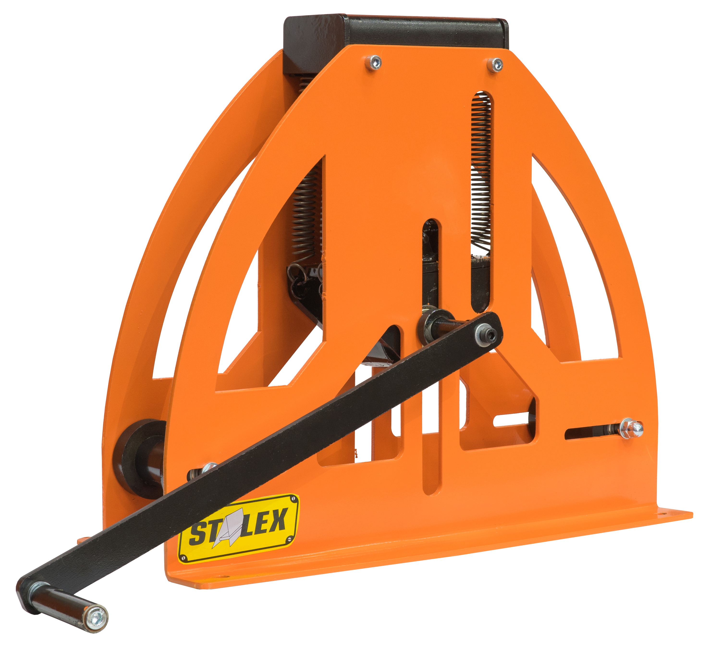

ИНСТРУКЦИЯ ПО ЭКСПЛУАТАЦИИ

Габаритный чертеж

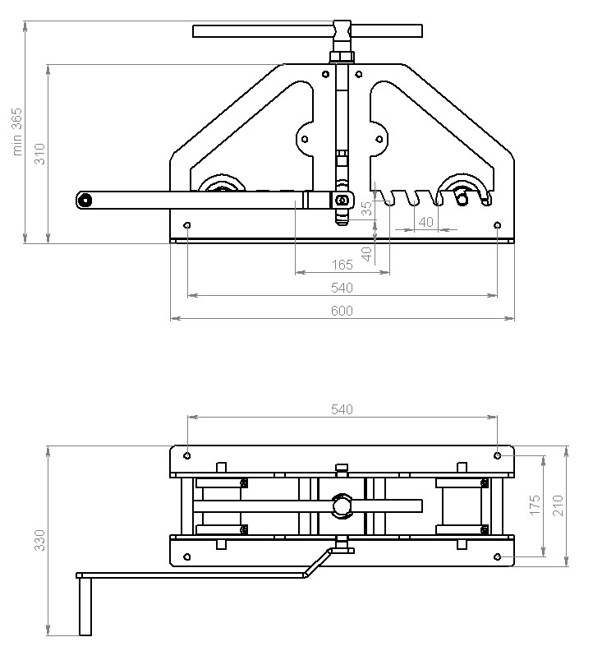

Общая информация

- При эксплуатации не допускайте механических ударов и падения изделия.
- Изделие не предназначено для длительного хранения в неподготовленном виде. Если требуется хранение при неблагоприятных внешних условиях используйте подходящие водонепроницаемые материалы для защиты.
- Для защиты изделия от атмосферных осадков используйте защитные кожухи и антикоррозийные краски.
- Во время рабочего цикла все вращающиеся части должны быть закрыты. Либо находиться на безопасном расстоянии от людей и животных.

Неправильное обращение с изделием, механические поломки изделия при его монтаже, перегрузка, нарушение условий эксплуатации или несанкционированное вскрытие освобождает продавца от гарантийных обязательств.

Применение

Тип профиля | Максимальное сечение профиля, мм | Минимальный диаметр гибки, мм | Комплект роликов
 | 40х40 | 800 | стандарт
 | 25х4 | 254 | стандарт
 | 60х10 | 300 | стандарт
Дополнительная оснастка
 | 38 | 760 | доп. ролики
 | 50 | 700 | доп. ролики

Стандартный комплект роликов упакован со станком. Дополнительные наборы роликов в комплектацию не входят и поставляются отдельно.

1 | Максимальная толщина стенки, мм | 1,5
2 | Габаритные размеры, мм | 610x250x450
3 | Масса комплекта, кг | 35

Примечание:
* На тонкостенных трубах до 1,5мм возможны заломы при гибке заготовок, данный эффект распространён на всех трубогибах методом прокатки не зависимо от поставщика и модели. При работе с тонкостенной заготовкой - эффект устраняется при помощи заполнения заготовки песком («песочная набивка»).
Это связано с тем что, при изгибе трубы разные ее части испытывают нагрузки разного типа. Та часть трубы, что находится снаружи изгиба, растягивается. Часть трубы, находящаяся на внутренней части гиба, наоборот, сжимается. Чем дольше ведётся прокатка, т.е. получая меньший радиус изгиба, тем сильнее может деформироваться участков трубы (так же появление заломов и уровень деформаций зависит от прочностных характеристик металла, чем прочнее материал, тем менее от подвержен ненужным деформациям).
Растягиваясь, внешняя часть трубы стремится стать плоской. Стенки трубы начинают терять форму, и наружная стенка как бы принимает форму овала.
Силы, действующие на стенки трубы на внутренней части гиба, сжимают металл, и поскольку он не может сжиматься бесконечно, то в какой-то момент начитает собираться в «гармошку».
Если труба имеет достаточно толстую стенку, то потери прямолинейности профиля будут почти незаметными, если стенка тоньше, чем позволяют условия, труба получит овальность, применив песочную набивку можно чисто согнуть трубы с тонкостенными трубами. Песок, набиваемый внутрь трубы, призван поддерживать ее стенки изнутри при гибке и препятствовать «проваливанию» внешней стороны гиба.
Для профильных труб, так же применяются дополнительные ролики – типа «ласточких хвост», остаточная деформация уходит в края трубы, копируя профиль ролика, не теряя при этом своей основной формы. Такие ролики необходимо изготавливать под конкретный необходимый размер.
Станок предназначен для работы с заготовками из низколегированной стали (основное применение – строительство теплиц, навесные конструкции, козырьки, бытовое использование и прочее), для производства изделий из высоколегированных и нержавеющих сталей станок не предназначен.

Регулировка

1. Описание работы
Установите два нижних ролика в слоте рамы симметрично, поверните ходовой винт, подведите верхний ролик до нижнего положения, в зависимости от размера заготовки. Положите заготовку и зажмите ее прижимным роликом. С помощью ручки поверните рукоятку сначала по часовой, а затем против часовой стрелки. Зажмите заготовку и снова поверните ручку.
Согласно требованиям, выберите расстояние до центра относительно двух симметричных нижних роликов. Вы можете уменьшать или увеличивать расстояние между роликами при гибке, чтобы согнуть заготовку до требуемого размера.
2. Замена роликов
Открутите крепежную гайку, шайбу и узловую гайку. Снимите ролик, замените на необходимый ролик. Затем соберите в обратном порядке.
Установите винт в нижнем положении прижимного ролика. Выньте штифт из верхней оси. Снимите верхний ролик, подберите необходимый ролик. Присоедините ролик к верхней подающей оси, вставьте штифт. Затем соберите в обратном порядке.

Примечание

Это руководство по эксплуатации носит рекомендательный характер. Ввиду непрерывного совершенствования станка, в руководство могут быть внесены изменения в любой момент, без обязательного уведомления.

